进度风险评估
设计说明

目录
1 引言 1
1.1 目的 1
1.2 背景 1
2 功能描述与设计 1
2.1 仿真定义 1
2.2 仿真运行 5
2.2.1 总体流程 5
2.2.2 仿真过程中因任务逻辑关系死锁解决 7
2.2.3 仿真过程中Petri网结点进入时的算法 9
2.2.4 仿真过程中Petri网结点离开时的算法 10
2.2.5 仿真过程中多任务因资源死锁处理流程 13
2.3 仿真结果分析 15
3 总体开发实现环境介绍 15
3.1 总体架构 15
3.2 开发和运行环境 15
3.3 开发工具及采用的框架 16
4 数据库设计 17
4.1 数据库表设计 17
4.2 数据库/表字段详细设计 17
5 外部接口 24

引言

目的
为了明确软件设计、组织软件开发与测试，特此撰写本文档。本文档可供软件设计和开发人员参考，也可供甲方了解项目开发细节。

背景
进度控制作为三大目标控制之一，一直作为控制的重点而倍受关注。对工程项目中的不确定性因素进行分析和研究，是确定进度目标能否实现的关键点。工期较长时，不确定性因素发生的机会就会较多，即进度风险的概率相对更大。而进度一旦失控，工期大幅拖延，将会影响其他两大目标的实现。
本软件就是旨在引入VERT及随机Petri网等技术下，通过多次仿真，从统计意义上对虚拟采办进度风险进行评估。
本软件主要分成三个模块：仿真定义、仿真运行和仿真结果评估三个模块。

功能描述与设计

本软件通过Petri对扩充网络计划下的项目分解结构及进度信息，然后加上任务工期的随机信息，对基本Petri网进行扩充后构造仿真引擎，最后从统计意义上给出进度的分布情况，进一步得出进度风险值。

仿真定义
本软件用到的Petri网组合
在建模过程中Petri网模型相关定义及其说明：
定义名称 | 定义说明
任务搭接关系 | 在Petri网中引入四种任务搭接关系：完成-开始（FS）、开始-开始（SS）、完成-完成（FF）、开始-完成（SF）。任务的搭接关系表示只有前一项任务…之后后一项任务才可以…。
资源 | 定义资源分为人员、设备、材料三类。其中人员用表示，设备用表示，材料用表示。其中资源中的数字为资源的数量，默认为1可以不加注明。
库所 | 定义库所形状为，其中圆圈内部的不同颜色的实心圆为不同的资源。
变迁弧 | 定义变迁弧为四种颜色，分别对应四种任务搭接关系。表示默认的任务搭接关系FS，表示FF，表示SF，表示SS，除了FS搭接关系，其它三种搭接关系均不带有时间和资源的限制，均起标记作用。
任务约束条件 | 向Petri网中的任务增加八种约束限制：  越早越好(ASAP)，越晚越好(ALAP)，不得晚于...完成(FNLT)，不得晚于...开始(SNLT)，  不得早于...完成(FNET)，不得早于...开始(SNET)，必须开始于(MSO)，必须完成于(MFO)
子网 | 定义子网节点为，它表示一个虚任务（实际上不存在，对其仿真的过程其实对其的子网仿真的过程），指向的是一个Petri子网，并且这种子网可以继续往下嵌套。
超时比 | 定义任务的执行时间的超时比为:
备注：
搭接网络计划在这些网络计划的基础上引入了任务搭接关系，该网络计划中用任务搭接关系来描述任务的开始日期和完成日期之间的相关性，这种相关性是由任务本质所决定的。搭接网络计划将任务的搭接关系分为四种类型：完成-开始（FS）、开始-开始（SS）、完成-完成（FF）、开始-完成（SF），如图所示。

 | 搭接关系类型 | 示意图
搭接关系 | 完成-开始(FinishToStart) | FS
搭接关系 | 完成-完成(FinishToFinish) | FF
搭接关系 | 开始-开始(StartToStart) | SS
搭接关系 | 开始-完成(StartToFinish) | SF
图 搭接网络计划中任务的搭接关系
扩充网络计划是指在现有的搭接网络计划从任务约束条件和任务间逻辑关系两个方面进行扩充：
(1) 任务约束条件的扩充
任务的限制类型分为以下八类：
  - 越早越好(ASAP)，对于此限制类型，将在其他日程排定参数允许的情况下安排任务尽早开始，大多数任务都具有这种特性，这类任务具有较大的弹性。
  - 越晚越好(ALAP)，对于此限制类型，在不延误项目的情况下安排任务尽量晚开始，这样可以尽可能推迟现金的流出，这类任务也具有较大的弹性。
  - 不得晚于...完成(FNLT)，此限制类型指出了任务完成的最晚可能日期。任务只能在指定日期或该日期之前完成。可以对一些关键性里程碑任务设定此类型。
  - 不得晚于...开始(SNLT)，此限制类型指出了任务开始的最晚可能日期。任务只能在指定日期或该日期之前开始。
  - 不得早于...完成(FNET)，此限制类型指出了任务完成的最早可能日期.任务不能在指定日期之前完成。
  - 不得早于...开始(SNET)，此限制类型指出了任务开始的最早可能日期。任务不能在指定日期之前开始。
  - 必须开始于(MSO)，此限制类型指出了任务必须开始的精确日期。其他的约束条件(如资源调配和延迟等)将成为次要因素，这类任务是非弹性的。
  - 必须完成于(MFO)，此限制类型指出了任务必须完成的精确日期。其他的约束条件(如资源调配和延迟等)将成为次要因素，这类任务也是非弹性的。
(2) 任务间逻辑关系的扩充
在大型复杂项目中，任务之间除了搭接网络计划中所描述的搭接关系以外，还存在着父子关系，为此可定义父任务和子任务，父任务由多个子任务组成，并对这些子任务进行了摘要；子任务只是父任务的一个部分，子任务的信息需要与其他兄弟任务一起合并到父任务中。一般也将父任务称为摘要任务(Summary Task)。可以使用摘要任务来显示项目中的主要阶段和子阶段。下图为任务父子关系的一个示例：
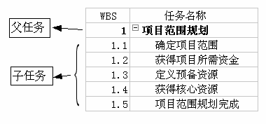
图 任务父子关系示例
实际项目中父任务的限制类型只能为ASAP、FNLT和SNET，并且父任务只能有FS、SS型前置，不能有FF、SF型前置。
下图是建模基本过程：
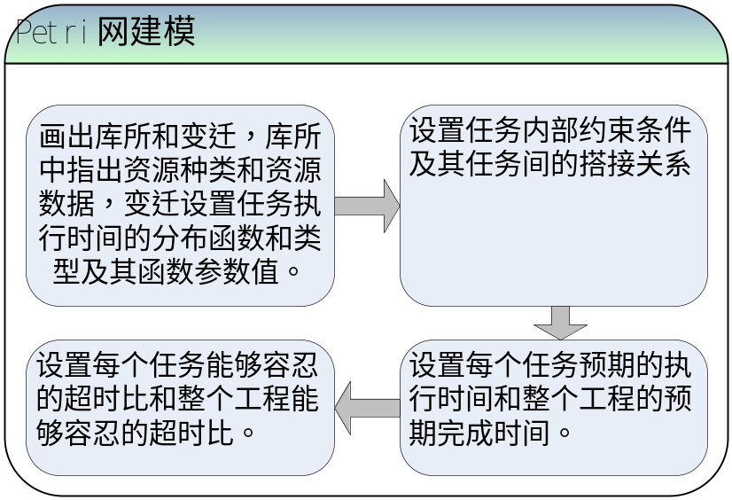

仿真运行

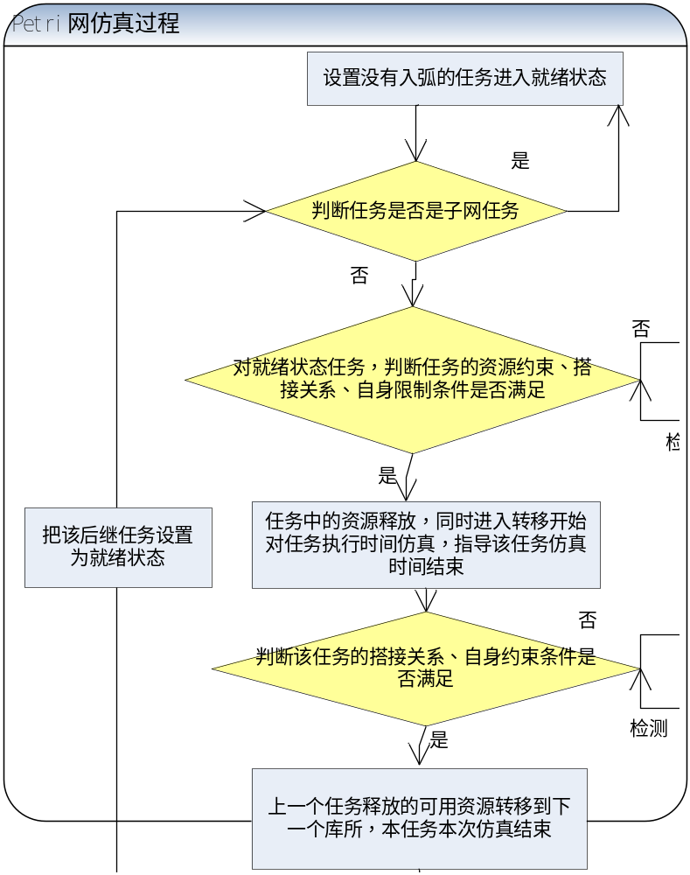

总体流程
进度风险评估整体仿真如下所示：
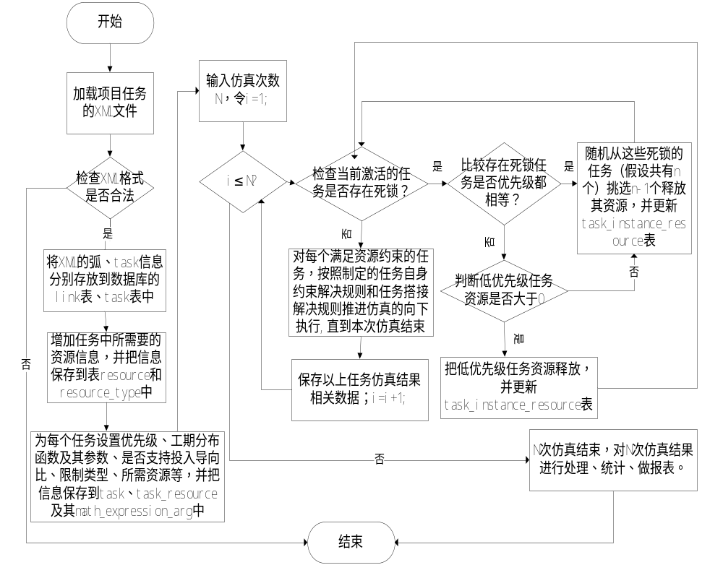图 项目进度仿真总体图
具体算法如下：
- 把项目的任务关系和机构图的XML文件加载到内存。
- 检查XML文件的任务关系及其属性是否合法，若合法执行步骤3），否则执行步骤16）。
- 解析XML文件中的弧信息、task信息等存放到数据库link表、task表中。执行步骤4）.
- 在资源管理界面增加任务所需要的资源信息、资源类型等，并把其保存到resource表和resource_type表中。执行步骤5）。
- 在任务管理界面为每个任务设置优先级、工期的分布函数类型及其参数、是否支持投入比导向、任务的限制类型、任务所需要资源类型及其资源种类等，并把相关信息保存到task表、task_resource表及其math_expression_arg表中。执行步骤6）。
- 输入仿真次数N，令i=1。执行步骤7）。
- 判断i≤N，如果条件为真，则执行步骤8，否则执行步骤15）。
- 检查当前激活的任务集合S是否因为资源而存在死锁，如果存在，执行步骤9；否则执行步骤12）
- 比较存在死锁的任务是否优先级相等，若相等，执行步骤10；否则执行步骤11）。
- 随机从S（假设集合S元素个数为n）中挑选n-1个元素释放其资源补充给另外的一个任务，并更新表task_instance_resource表。执行步骤8）。
- 判断低优先级任务的资源数量是否均≥1，若否，执行步骤10）；若是，执行步骤12）。
- 把低优先级任务所持有的资源都释放掉，并更新表task_instance_resource表，执行步骤8）。
- 对每个满足资源约束的任务，按照制定的任务自身约束规则和任务搭接关系处理规则来推进仿真向下进行，直到本次仿真的结束。执行步骤14）.
- 保存以上的一次仿真结果的相关数据，令i=i+1；执行步骤7）。
- N此仿真结束，对N次仿真结果进行处理、统计、做报表。执行步骤16）。
- 仿真结束。

仿真过程中因任务逻辑关系死锁解决
对于SS类型搭接关系，不会产生死锁；但是对于FS类型的任务搭接关系，存在死锁的可能性，如下图：
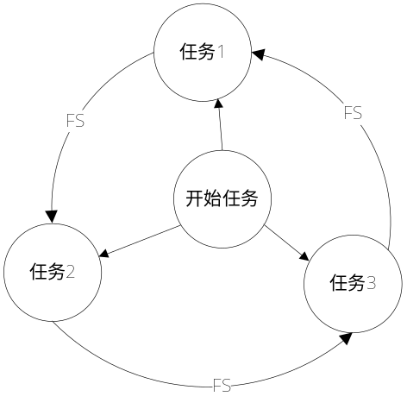
图 FS类型任务搭接关系死锁示例
FS类型搭接关系死锁检测及其解除算法步骤：
- 假想所给任务节点的集合为S，设集合U=；
- 如果S不为空集，从S中任意选择一个元素，进入步骤3；否则，进入步骤6）。
- 从t开始在U上进行深度优先遍历，若遍历路径上有相同元素，则说明从t出发的路径上有环存在，执行步骤4；否则进入步骤5）。
- 设相同的元素之间的元素（包括一个相同的元素）组成的集合为P，从P中选择任务优先级最低的一个设为pt，对于pt的每一个后继任务，如果其搭接关系为FS，则删除该搭接关系。执行步骤5）。
- 更新S=S-{t}。执行步骤2）。
- 结束。
其流程图如下：
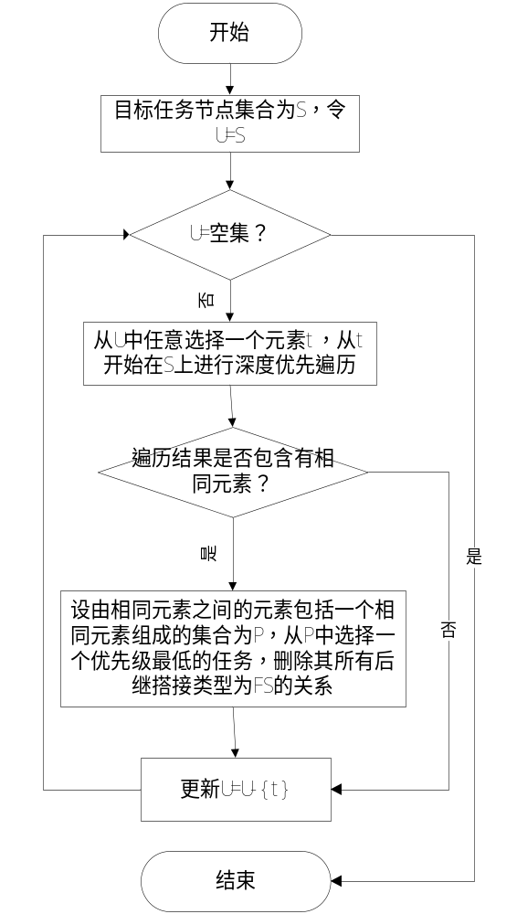
图 FS类型搭接关系死锁检测及其解除流程

仿真过程中Petri网结点进入时的算法
ALAP：如果一个任务的限制类型为该类型，则需要首先根据项目各个任务的计划工期的分布函数及其参数计算出计划项目的关键路径。然后判断该任务是否为关键任务，如果是，则该任务开始时间不能推迟；如果该任务为非关键任务，则该任务的开始时间可以尽量往后调整，只要不影响项目的总工期即可。现举例说明如何计算非关键任务的最迟开始时间，如下图双代号网络图所示：
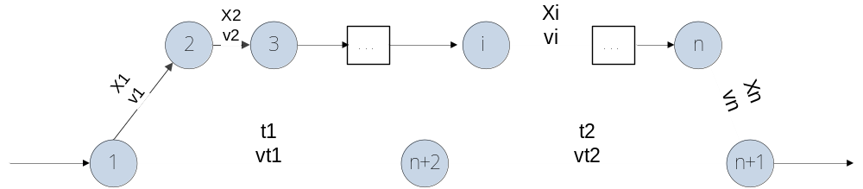
图 计算ALAP最迟开始时间双代号网络图示例
注：上图中弧上的Xi/vi 表示任务XI工期为vi
设顶点序列（1）（n+2）（n+1）其上的活动为关键活动则关键活动的总共持续时间为；设顶点事件（n+1）发生的时间为t，在求任务Xi的最迟开始时间时候，忽略其他任务的自身限制类型，可求非关键路径上的任何一个任务的最迟开始时间为:
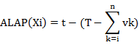
SNLT：对于该类型的任务，限制的是任务的最迟开始时间，因此如果任务开始时间超过了该限定时间，该限制类型在仿真过程中其实是没有意义的，只能在结果中有所显示。一般仿真过程中按照ASAP类型处理。
ASAP:该限制类型我默认的限制类型，一般任务都是按照这个限制类型进行开始时间的限制的。
MSO：对于该限制类型的任务，在处理上本质上SNLT一样。
SNET:对于该限制类型的任务，限制的是任务开始的最早时间。如果仿真推进提前到达该类型任务，则仿真状态应该处于等待状态，直到仿真时间到达该任务类型的限制时间才可以开始任务。

仿真过程中Petri网结点离开时的算法
FNLT：该限制类型限制任务的最迟完成时间，如果不存在资源等方面的竞争，该类型的任务采取尽可能早的方式完成任务。如果该类型的任务在此限制时间之后完成，对仿真进程的推进不产生影响，但是影响对仿真结果的处理和分析。
MFO：该限制类型对完成时间没有多余量，不能提前完成，也不能延期完成。如果该类型的任务在此限制时间之前完成，则仿真进行过程中实际再给该任务一个附加的等待时间，使其满足MSO的约束。如果该类型的任务在其限制时间之后完成，则对仿真的推进不产生影响，但是影响对仿真结果的处理和分析。
FNET：该限制类型限制任务的最早完成时间，不能提前完成。该类型的处理与MFO类似。
FF：对于该类型的任务搭接关系，假想是任务A完成之后n时间段B才能完成，如果B在A完成之后的n时间段之前完成（包括A没有完成B已经完成的情况），则仿真过程再在B完成之后增加一段等待时间，知道满足FF的约束条件。对于该类型的环状死锁检测及其消除，方法类似FS类型的解决方法，在此不做赘述。
SF：该类型限制后继任务须在前继任务开始时间N之后才能完成，其仿真的处理办法类似于FF，也不再展开。

单个任务节点从激活状态到完成迁移的排定步骤：
（注：由于一个激活节点的状态受其它激活状态的影响，所以下面的流程步骤还必须设计其他的激活的任务节点）
- 启动工程。
- 从当前工程中选择激活的任务集合S。判断激活的任务是否是空，若否，执行步骤3），否则执行步骤11）。
- 从S中任意选择一个举例，假想为A（）。
- 判断A是否有搭接类型FS或者SS，如果有，执行步骤5）；否则，执行步骤7）。
- 如果A有搭接类型FS，执行“FS类型搭接关系死锁检测及其解除算法”，判断A是否满足FS或者SS约束条件，如果满足执行步骤7）；否则，执行步骤6）。
- 计算tc=Max{A直接前继且搭接类型为FS/SS的完成时间/开始时间+限制时间-当前时间，0}。
- 判断A自身的限制类型是否有ASAP、ALAP、SNLT、MSO和SNET，如果有其中的一个限制类型，则执行步骤8）；否则则执行步骤9）。
- 设当前时间为t0如果限制类型为ASAP，则执行步骤9）；如果限制类型为ALAP,计算其最迟开始时间为t，若t＜t0，则等待Max{t0-t,tc}转入步骤9＝，否则直接转入步骤9）；若限制类型为SNLT或者MSO，无论其限制时间为多少，直接进入步骤9）；若限制类型为SNET，设其限制时间为t，若t＜t0，则等待Max{t0-t,tc}转入步骤9＝，否则直接转入步骤9）。
- 判断S中任务是否存在因为均占有部分资源、不能满足本身资源需求而致使死锁的情况，若有，则执行“多任务因资源而死锁处理算法”，如果该算法因为系统总资源不足退出，则执行步骤11）；否则，直接仿真，并保存相关仿真结果。执行步骤10）。
- 判断任务的限制类型，如果是MFO或者FNET，设其限制时间与当前的时间差为t1，判断该任务的搭接关系是否有FF/SF类型，如果有，把其前继结束时间/开始时间和时间限制转化为与当前时间差设为t2。令t=Max{t1,t2,0},仿真再附加一个时间t的等待。该任务节点仿真完毕，由激活状态变成仿真完毕状态，其直接相连的后继节点进入激活状态。进入步骤11。
- 结束
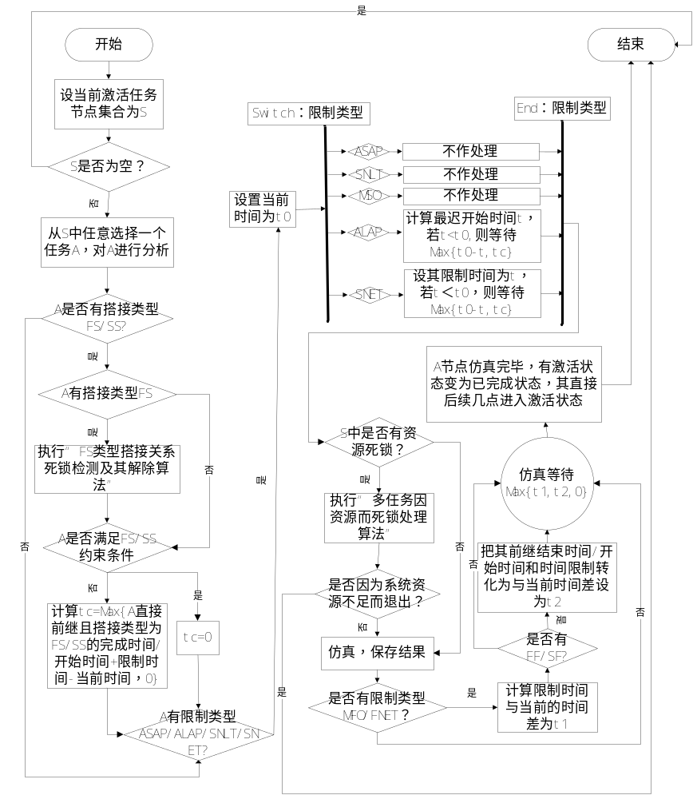
图 单个任务节点从激活状态到完成状态的流程图

仿真过程中多任务因资源死锁处理流程
对于有多个任务同时分配了资源，但是又都不能满足其需求而致使仿真死锁的处理规则：
- 假设目标任务的集合为S，令集合U=S。如果U为空集，执行步骤5）；否则执行步骤2）。
- 从目标任务中选择任务优先级最低的任务集合L，令U=U-L。对于L中的每个任务判断其资源是否均为0，若是，令L=U，执行步骤5，否则执行步骤3）。
- 判断U是否为空，若不为空，则执行步骤3）；否则执行步骤4）。
- 释放掉集合L中的所有任务所占有的资源，并把这些资源补充（U中按照任务优先级从高到低、资源缺少数量从少到多的顺序，采取资源满足最少缺量的任务之后再分配剩余资源到其它任务的策略）到U中的任务。设此时U中满足资源需求的任务集合为P，更新S=S-P，执行步骤1）。
- 随机从L中选择一个任务tr，把集合L-{tr}中所有任务的资源全部释放掉，把释放掉的资源分配给tr，若此时仍旧不能满足tr的资源需求，则执行步骤6）；否则更新s=L-{tr}。执行步骤1）。
- 结束。
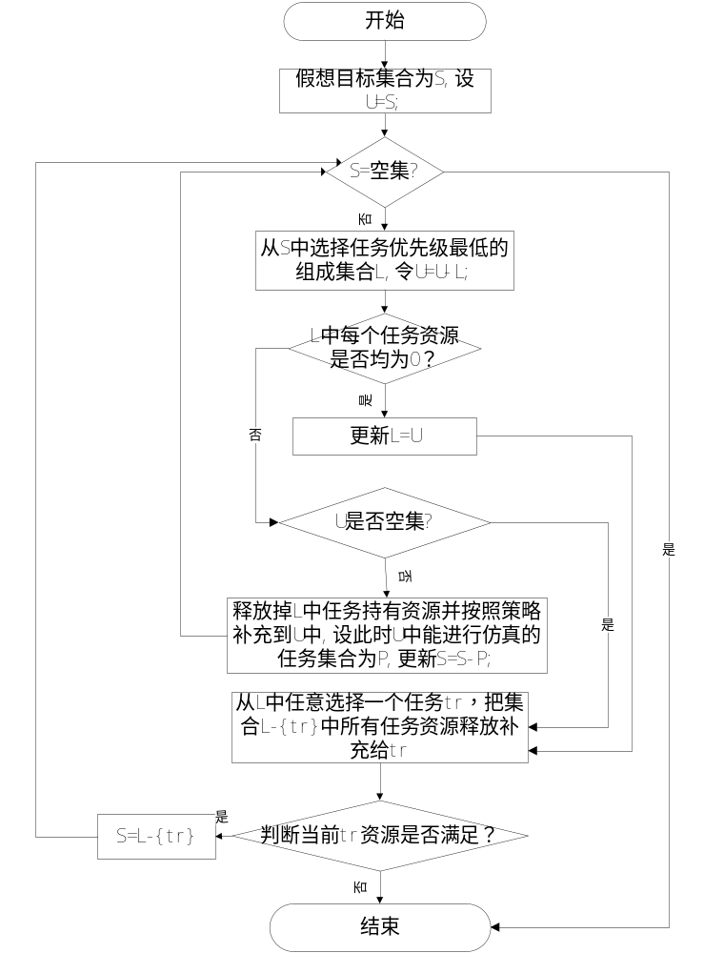图 多任务因资源死锁处理流程

仿真结果分析
在上述仿真完成后，根据仿真过程中记录的数据，可以给出如下分析结果供决策使用。
- 任意一个任务的实际工期期望值、方差。
- 项目中任务启动时资源充足的概率
- 任意一个任务的资源需求开始仿真时候不需要等待的近似概率（不需要等待的次数频数/仿真次数）。
- 统计意义上的关键路径，及其项目实际工期的期望、方差。
- 任意一个任务对任意一种资源等待时间的均值、方差。
- 项目中各任务对资源的过度需求情况
- 各资源对单个任务工期的敏感度分析。
- 不同工期约束下的进度风险
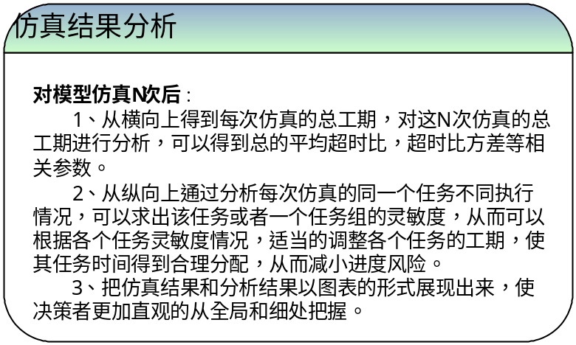

功能模块划分
采用自顶向下的分析方法，将系统分为如下图所示的几个模块及子模块。
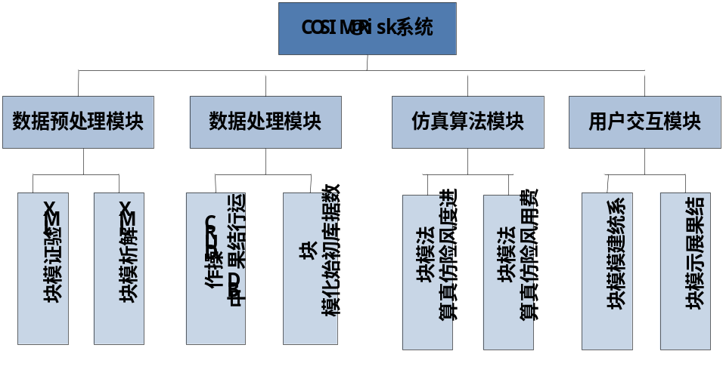
图 系统总体模块
下面对各个模块做简要介绍：
数据预处理模块主要验证并解析WBS的XML文件，然后将相关的任务信息（包括任务名，wbs结构等），弧信息（包括弧类型、弧上的时延、弧尾端关联的任务）保存到数据库中。
数据处理模块主要是和数据库打交道的，该模块主要包括两部分：数据库初始化模块和运行时数据在数据库中的增删改查操作。数据库初始化模块主要是对COSIM@Risk系统第一次运行时需要的相关数据进行导入初始化操作。运行时数据操作模块采用分层设计的思想，通过面向接口编程的设计方法，把对数据库的操作以实体类为基准逐个封装，整个建模过程和仿真过程的数据交换都与该模块打交道。
仿真算法模块是复杂产品研制风险评估系统的核心模块，主要包括进度风险仿真算法模块和费用风险仿真算法模块，这两个模块主要包含各自的仿真随机数的生成（系统中主要用正态分布、β分布和三角分布）模块、仿真推进模块、仿真结果汇总分析模块等。
用户交互模块主要由用户建模模块和结果展示模块两部分组成。用户建模模块主要用来设置和修改任务的属性，建立CBS模型、Parameter模型，创建时间维、PBS维、Resource维等。结果展示模块主要对仿真结果进行统计和分析，包括仿真费用相关及其费用风险相关视图，仿真进度相关及进度风险相关视图等。

总体开发实现环境介绍

总体架构
进度风险评估软件采用了典型的B/S三层架构，包括数据层、业务逻辑层和展示层。数据层主要实现项目工作分解、任务搭界关系、资源组成及分配、仿真结果等数据的持久化保存；业务逻辑层主要实现基于随机有色层次Petri网的进度风险仿真评估引擎功能；展示层主要实现仿真定义的前台和最后仿真结果图表方式展现。

开发和运行环境
 | 开发环境 | 运行环境
服务器 | 硬件环境：  PC机：CPU Core i3 M 370 2.40GHz；RAM 2GB；  软件环境：  操作系统：Windows XP sp3 ，Windows 7 ；WWW服务器： Tomcat；数据库：Oracle 10g | 硬件环境：  CPU：3.0MHz * 4核；内存大于4GB  软件环境：  操作系统：Windows XP 及以上 ；应用服务器：Tomcat；数据库：10g
客户端 | 操作系统：Windows XP/Windows 7；  浏览器：Internet Explorer 8或以上版本。 | 操作系统： Windows XP/Windows 7；  浏览器：Internet Explorer 8或以上版本.

开发工具及采用的框架
  - 开发工具
集成开发环境：Eclipse
  - 开发框架
Strcts框架
JavaScript框架: ExtJS 3.0

数据库设计

数据库表设计
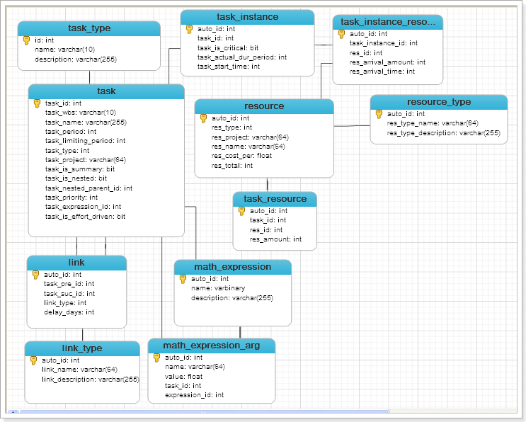
具体表含义和表字段见4.2

数据库/表字段详细设计
task_type
task_type表说明：
（描述任务类型的一些信息）。
task_type表字段说明：
● id ：记录表的id。
● name：任务类型的名称。
● description：任务类型的附加描述。
COLUMN_NAME | COLUMN_TYPE | IS_NULLABLE | COLUMN_KEY | EXTRA
id | int(11) | 否 | 主键 | 自动增长
name | varchar(10) | 是
description | varchar(255) | 是

task
task表说明：
（对项目中WBS中每个任务进行描述）。
task表字段说明：
● task_id：从XML中解析的任务的id。
● task_wbs：从XML中解析的任务的WBS。
● task_name：从XML中解析的任务的名称。
● task_period：任务的限定工期。
● task_limiting_period：
● task_type：任务的类型，指向task_type之中的一个主键值。
● task_project：当前任务所在的项目。
● task_is_summary：当前任务是否是摘要任务。
● task_is_nested ：当前任务是否是嵌在摘要任务之中。
● task_nested_parent_id ：当前任务父任务。
● task_priority ： 任务的优先级。
● task_expression_id ：任务工期的分布函数，指向math_expression一个主键。
● task_is_effort_driven ：任务是否是投入比导向。
COLUMN_NAME | COLUMN_TYPE | IS_NULLABLE | COLUMN_KEY | EXTRA
task_id | int(11) unsigned | 否 | 主键
task_wbs | varchar(10) | 是
task_name | varchar(255) | 是
task_period | int(11)(11,0) | 是
task_limiting_period | int(11) | 是
task_type | int(11) | 否 | 外键
task_project | varchar(64) | 是
task_is_summary | bit(1) | 是
task_is_nested | bit(1) | 是
task_nested_parent_id | int(11) | 是
task_priority | int(11) | 是
task_expression_id | int(11) | 是 | 外键
task_is_effort_driven | bit(1) | 是

link_type
link_type表说明：
（描述link的类型，主要有FS，SS，FF，SF四种类型）。
link_type表字段说明：
● auto_id ：数据库自动增长字段，记录link_type的id。
● link_name：记录连接的类型。
● link_description：连接的附加描述。
COLUMN_NAME | COLUMN_TYPE | IS_NULLABLE | COLUMN_KEY | EXTRA
auto_id | int(11) | 否 | 主键 | 自动增长
link_name | varchar(64) | 否
link_description | varchar(255) | 是

link
link表说明：
（项目任务之间的有向弧称为link，每个link连接两个任务）。
link表字段说明：
● auto_id ：数据库自动增长字段，记录link的id。
● task_pre_id：link有向弧弧头连接任务的id。
● task_suc_id：link有向弧弧尾连接任务的id。
● link_type：link的类型id，指向link_type表中的一个主键。
● delay_days：link有向弧上的权重。
COLUMN_NAME | COLUMN_TYPE | IS_NULLABLE | COLUMN_KEY | EXTRA
auto_id | int(11) | 否 | 主键 | 自动增长
task_pre_id | int(11) | 否 | 外键
task_suc_id | int(11) | 否 | 外键
link_type | int(11) | 否 | 外键
delay_days | int(11) | 是

math_expression
math_expression表说明：
（记录一些数学分布函数）。
math_expression表字段说明：
● auto_id ：数据库自动增长字段，记录数学分布函数的id。
● name：分布函数名字。
● description：分布函数的附加描述。
COLUMN_NAME | COLUMN_TYPE | IS_NULLABLE | COLUMN_KEY | EXTRA
auto_id | int(11) | 否 | 主键 | 自动增长
name | varbinary(64) | 是
description | varchar(255) | 是

math_expression_arg
math_expression_arg表说明：
（记录一些数学分布函数的参数值，每个参数与任务(task)相关联）。
math_expression_arg表字段说明：
● auto_id ：数据库自动增长字段，记录数学分布函数参数的id。
● name：参数名字。
● value：参数的值。
● task_id:该参数关联的任务。
● expression_id：该参数所在的分布函数，指向math_expression中的某个主键。
COLUMN_NAME | COLUMN_TYPE | IS_NULLABLE | COLUMN_KEY | EXTRA
auto_id | int(11) | 否 | 主键 | 自动增长
name | varchar(64) | 是
value | int(11) | 是
task_id | int(11) | 否 | 外键
expression_id | int(11) | 否 | 外键

resource_type
resource_type表说明：
（记录产品研制过程中所使用资源的类型）。
resource_type表字段说明：
● auto_id ：数据库自动增长字段，记录资源类型的id。
● res_type_name：资源类型名称。
● res_type_description：资源类型的附加描述。
COLUMN_NAME | COLUMN_TYPE | IS_NULLABLE | COLUMN_KEY | EXTRA
auto_id | int(11) | 否 | 主键 | 自动增长
res_type_name | varchar(64) | 是
res_type_description | varchar(255) | 是

resource
resource表说明：
（记录产品研制过程中所使用的一些资源）。
resource表字段说明：
● auto_id ：数据库自动增长字段，记录资源的id。
● res_type：资源类型，指向resource_type的一个主键值。
● res_project：资源所属于的项目。
● res_name:资源的名称。
● res_cost_per：单个资源的价格。
● res_total：该项目中该类型资源的总数量。
COLUMN_NAME | COLUMN_TYPE | IS_NULLABLE | COLUMN_KEY | EXTRA
auto_id | int(11) | 否 | 主键 | 自动增长
res_type | int(11) | 否 | 外键
res_project | varchar(64) | 是
res_name | varchar(64) | 是
res_cost_per | int(11) | 是
res_total | int(11) | 是

task_instance
task_instance表说明：
（描述任务实例的一些信息）。
task_instance表字段说明：
● auto_id ：数据库自动增长字段，记录任务实例的id。
● task_id：该实例所属的任务，指向task表中某个主键的值。
● task_is_critical：标识当前任务实例是否在关键路径上。
● task_actual_dur_period：当前任务实例实际持续时间。
● task_start_time：当前任务实例的实际开始时间。
COLUMN_NAME | COLUMN_TYPE | IS_NULLABLE | COLUMN_KEY | EXTRA
auto_id | int(11) | 否 | 主键
task_id | int(11) | 否 | 外键
task_is_critical | bit(1) | 是
task_actual_dur_period | int(11) | 是
task_start_time | int(11) | 是

task_resource
task_resource表说明：
（描述任务资源的一些信息）。
task_resource表字段说明：
● auto_id ：数据库自动增长字段，记录表的id。
● task_id：任务id，指向 task中的某个主键值。
● res_id：描述任务task_ id的相关资源res_id。
● res_amount :描述任务task_id所需要的资源res_id的数量。
COLUMN_NAME | COLUMN_TYPE | IS_NULLABLE | COLUMN_KEY | EXTRA
auto_id | int(11) | 否 | 主键
task_id | int(11) | 否 | 外键
res_id | int(11) | 否 | 外键
res_amount | int(11) | 是

task_instance_resource
task_instance_resource表说明：
（描述任务实例资源的一些信息）。
task_instance_resource表字段说明：
● auto_id ：数据库自动增长字段，记录表的id。
● task_instance_id：任务实例id，指向 task_instance中的某个主键值。
● res_id：描述任务实例task_instance_id的相关资源res_id。
● res_arrival_time:描述资源res_id到达的时间。
● res_arrival_amount：描述资源res_id在时间res_arrival_time到达的数量。
COLUMN_NAME | COLUMN_TYPE | IS_NULLABLE | COLUMN_KEY | EXTRA
auto_id | int(11) | 否 | 主键 | 自动增长
task_instance_id | int(11) | 否 | 外键
res_id | int(11) | 否 | 外键
res_arrival_time | int(11) | 是
res_arrival_amount | int(11) | 是

外部接口
该软件与项目管理软件有相应外部接口，主要是获得项目的工作分解结构。接口形式为PrjModel.xml，该文件由项目管理工具生成。进度风险评估软件中只是读取该文件，并不对该文件修改。该文件的Schema示意图如下所示：
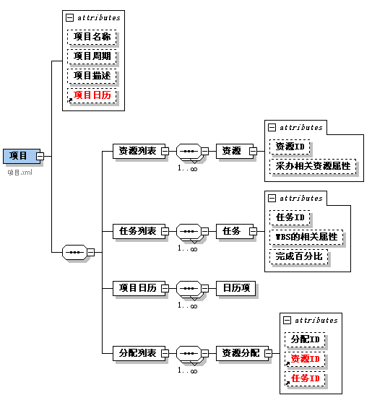
图 PrjModel.xml主要元素示意

